1. Разработайте локальную процедуру и локальную функцию для своей БД по варианту

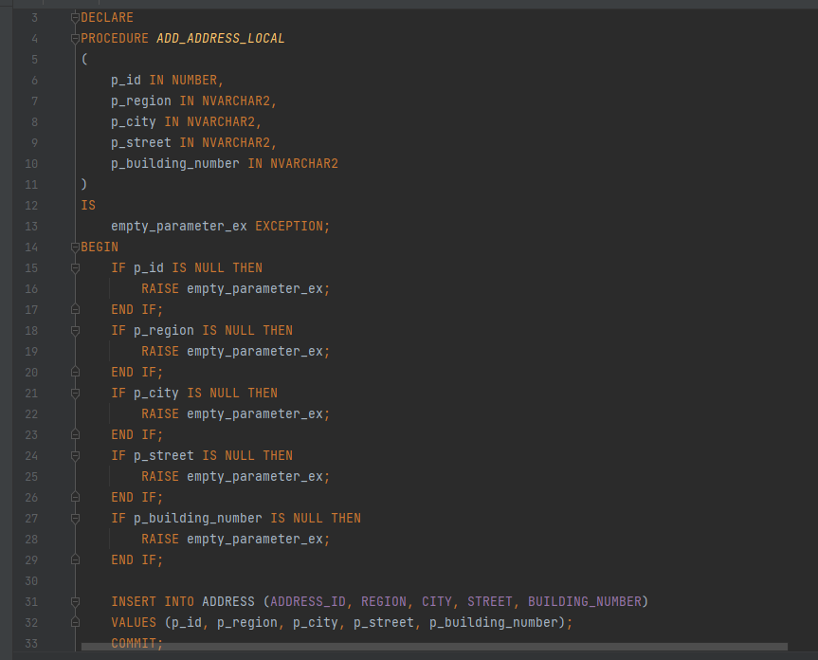

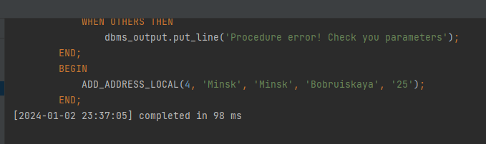

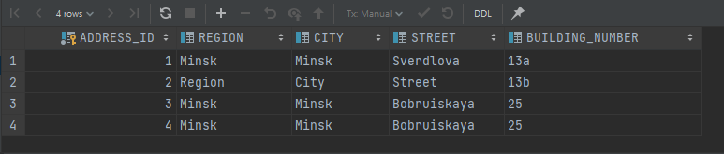

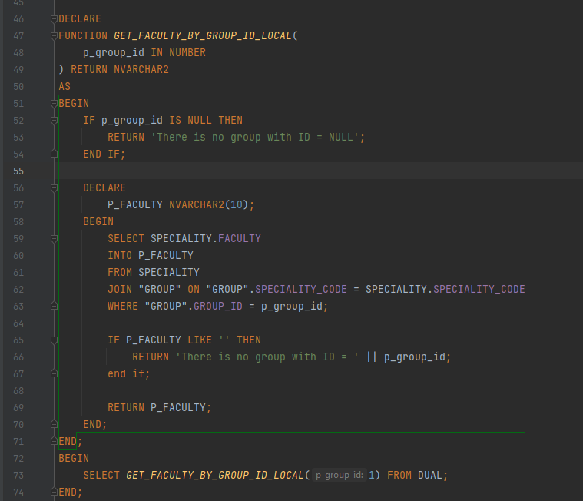

1. Разработайте 2 хранимые процедуры: одну для выполнения какого-либо DML-оператора для своей БД по варианту, а вторую – для получения какого-либо результирующего набора для своей БД по варианту. Предусмотрите обработку ошибок.

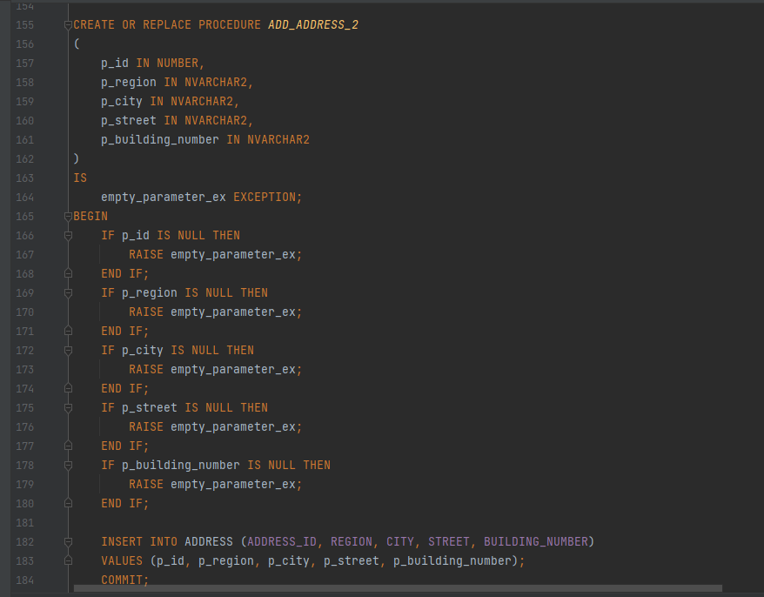

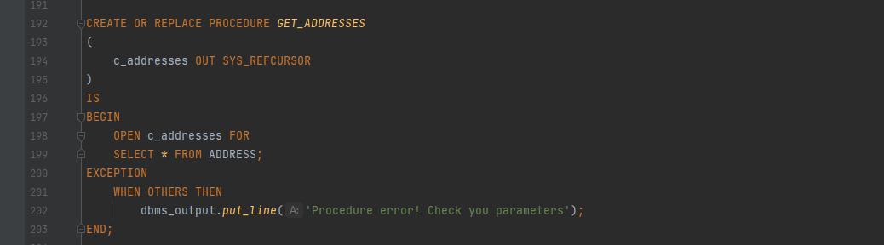

1. Разработайте анонимный блок и продемонстрируйте выполнение процедур.

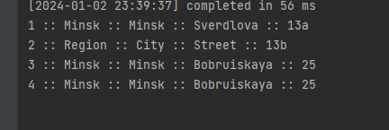

1. Разработайте 2 функции, определенные пользователем: одну для вычисления какого-либо агрегатного значения над набором строк для своей БД по варианту (например, суммы или среднего), а вторую – для обработки дат для своей БД по варианту (например, получения разницы дат).

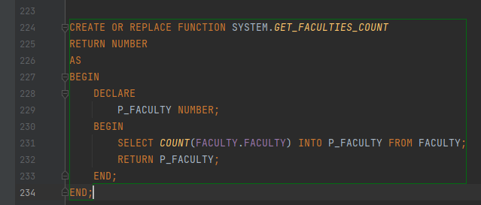

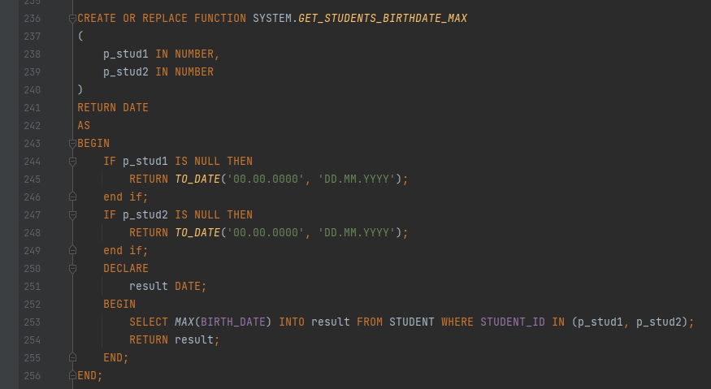

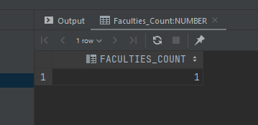

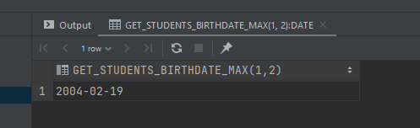

1. Разработайте пакет, содержащий данные процедуры и функции

